
Colegio Nuestro Tiempo - R.B.D.: 14.507-6
Profesora: Karla Meneses Sáez /Francisca Lizama/Javiera Marambio
Guía de trabajo articulada
Lenguaje y comunicación / Artes visuales
semana N°13
3° básico

Queridos estudiantes, en esta oportunidad queremos invitarlos a participar del Primer Concurso Literario “Cartas en tiempos de pandemia”; De esta manera queremos incentivar y motivar la redacción de una carta, que apunte a responder la pregunta: donde además se expresen ideas, pensamientos, percepciones y sentimientos relacionados a los efectos de la pandemia del coronavirus en sus vidas, experiencia que puede resultar terapéutica.
Esperamos sus trabajos para ser enviados al concurso y así puedan participar.

Asignatura | Unidad | OA | Tema
Lenguaje y comunicación | La aventura de tu vida | OA18  Escribir, revisar y editar sus textos para satisfacer un propósito y transmitir sus ideas con claridad. | Cartas en tiempos de pandemia
Artes visuales | Unidad 2 Expresión, Creatividad y Culturas | OA1Crear trabajos de arte con un propósito expresivo personal y basados en la observación del: › entorno natural: animales, plantas y fenómenos naturales › entorno cultural: creencias de distintas culturas (mitos, seres imaginarios, dioses, fiestas, tradiciones, otros)  Objetivo de la Clase; elaborar un ser mítico

“¿Cómo le gano al coronavirus?”

- Importante: también puede participar toda tu familia. Para más información puedes entrar a:
https://www.explora.cl/coquimbo/concursocartas/
- Para orientarte, sigue los aspectos básicos para redactar una carta:
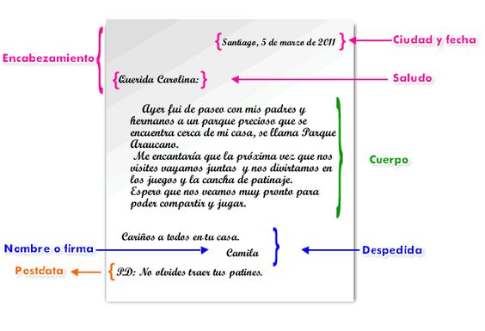

Lenguaje y comunicación
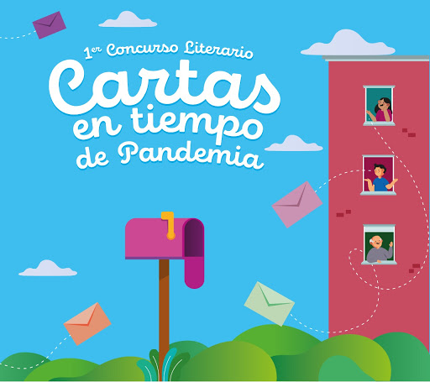

Pasos a seguir:

1.- Elige a quien le vas a enviar la carta, esta persona puede ser real o imaginaria.
2.- Antes de comenzar a escribir, comenta con un adulto ¿qué sintieron cuando se enteraron de este virus?; ¿cómo ha sido el proceso de acostumbrarse a esta nueva forma de vivir?; Para salir adelante en situaciones complejas, es muy importante sacar lo mejor de cada uno ¿qué actitudes crees tú, que te han ayudado a llevar con mejor actitud el encierro?
3.- Recuerda que el tema de la carta es ¿cómo le gano al coronavirus?
4.- Puedes sumar alguna anécdota entretenida o contar algunas actividades que has hecho en este tiempo.
6.- No olvides enviarla a mi correo para que puedas participar en el concurso.
7.- En el correo se deberán incluir los siguientes datos:
- Título de la obra
- Nombre completo del autor
- Edad del autor
- Número de cédula de identidad del autor
- Teléfono fijo y/o teléfono celular
- Al enviar el correo con la postulación se entenderá que el participante o su representante legal ha aceptado el contenido íntegro de estas bases.

Durante este proceso: agreguen ejemplos, datos y justificaciones para profundizar las ideas; empleen un vocabulario preciso y variado, y un registro adecuado; relean a medida que escriben; aseguren la coherencia y agreguen conectores; editen, en forma independiente, aspectos de ortografía y presentación; utilicen las herramientas del procesador de textos para buscar sinónimos, corregir ortografía y gramática, y dar formato (cuando escriben en computador).

A continuación, te entregamos las instrucciones generales para que pueda participar toda la familia.

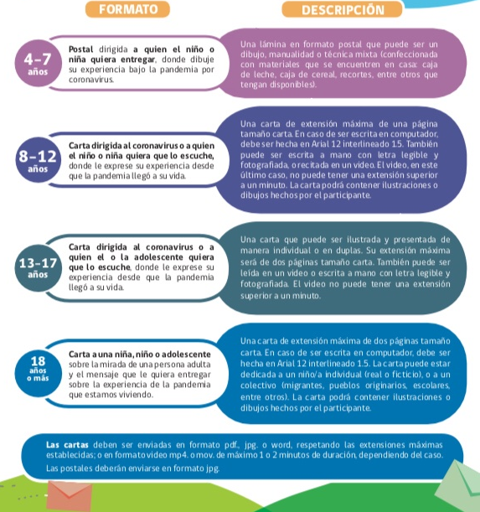
Bases para participar

Articulación con artes visuales
Reflexiona el lado positivo que tuvo la pandemia en la naturaleza a través de estas fotografías
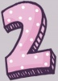
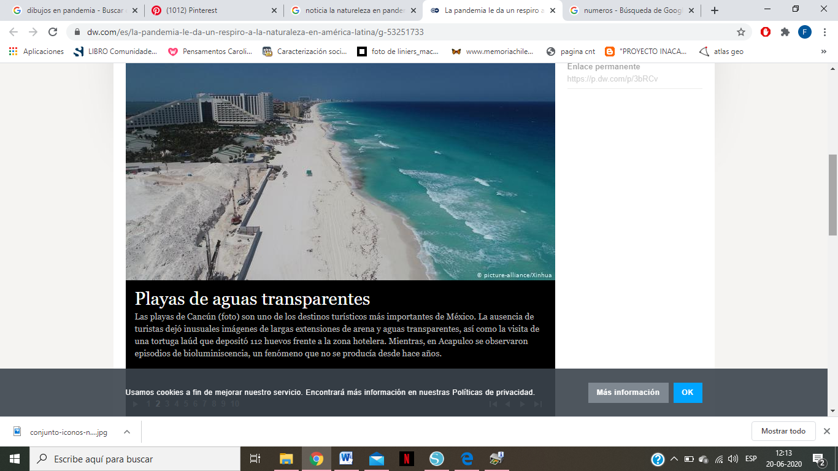
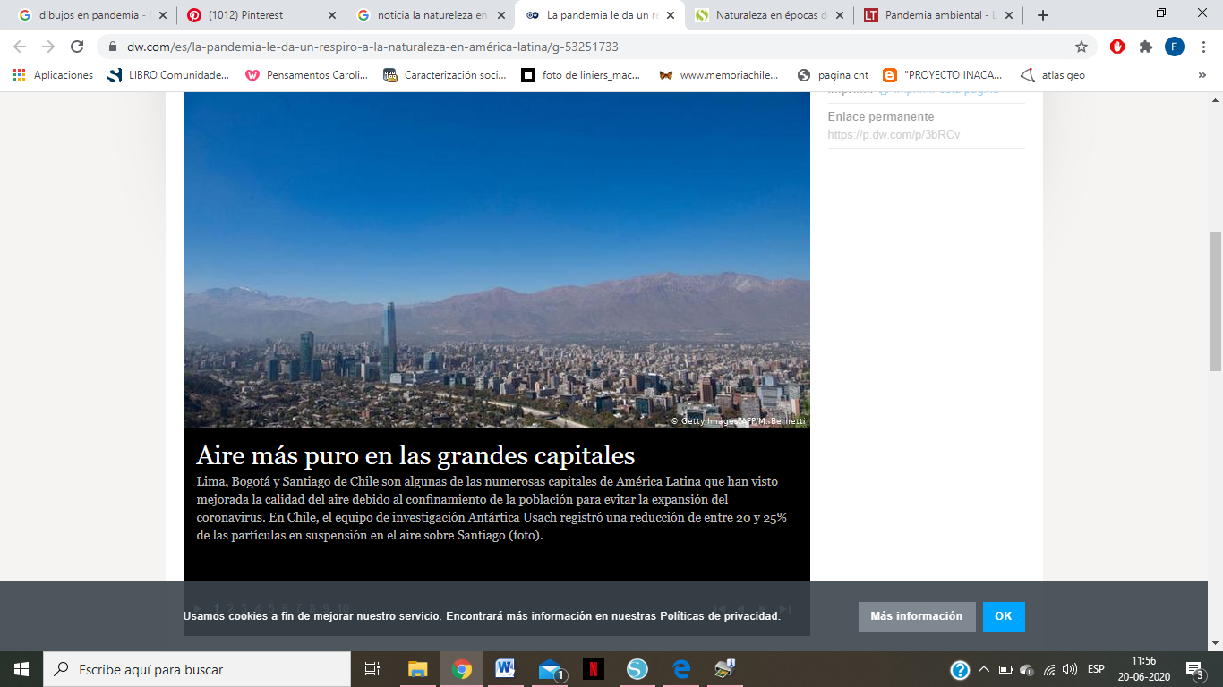
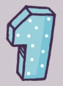
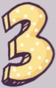
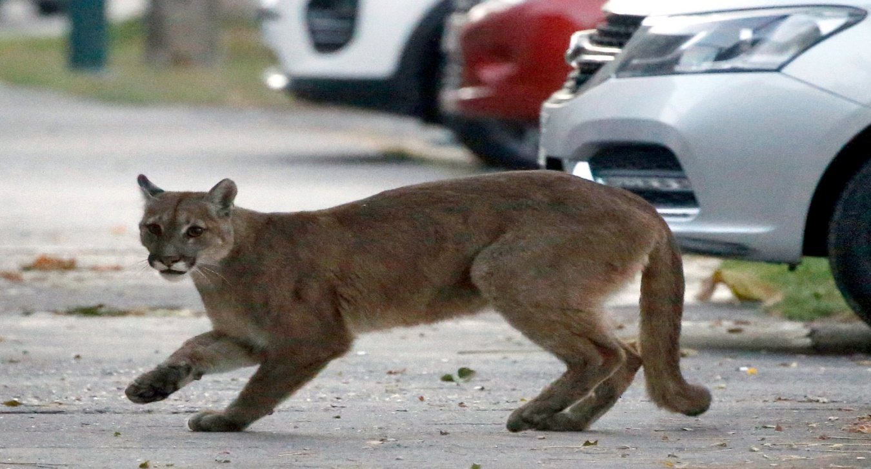

Desde el SAG explican que la presencia de estos animales en las calles se debe al confinamiento por el coronavirus. En Chile está prohibido salir a las calles entre las 22 y las 5 de la mañana. Además, los expertos también señalan que algunos de estos animales se acercan a las ciudades debido a la sequía que está viviendo el país, lo que hace que sea más difícil encontrar alimentos.

Observa el siguiente video

https://www.youtube.com/watch?v=_2pG1TXwMF0

Actividad: en base a tu reflexión sobre las cosas positivas que ha traído el aislamiento en pandemia, por ejemplo, que hay mejores condiciones ambientales o vislumbramos animales que no veríamos con tanta gente circulando o el cuento de un ser mítico o ficticio (puma que habla):
1. Elabora un mini cuento con dibujos de un personaje (mítico, dios, cuidador, etc.) que defienda el medio ambiente en tiempos de pandemia. Ocupa un borrador, no debe extender más allá de media plana.
2. divide una hoja de block mediana en 6 partes iguales, debes realizar seis dibujos y explicar la historia en 6 partes con un inicio, un desarrollo y un final.
Tu hoja de block debe verse así:
Dibujo 1 | Dibujo 2 | Dibujo 3
Relato 1 | Relato 2 | Relato 3
Dibujo 4 | Dibujo 5 | Dibujo 6
Relato 4 | Relato 5 | Relato 6

Recuerda enviarnos tu carta o postal al correo

Prof. Francisca Lizama | Artes Visuales | profefranciscalizama@gmail.com
Prof. Karla Meneses | Lenguaje y comunicación | lenguajeyliteratura.cnt@gmail.com
Javiera Marambio | Prof. Diferencial | psp.javiera.marambio@gmail.com

